多智能体协调模式（Multi-agent Coordination Patterns）：五种模式该如何选择？

多智能体
在之前的文章中，我们探讨了多智能体系统（Multi-agent System）何时能带来价值，以及何时单个智能体反而是更好的选择。这篇文章面向的是已经做出决定、现在需要选择协调模式的团队。
我们见过不少团队，选模式时看的不是哪个最契合问题，而是哪个听起来最酷炫。我们的建议是：从最简单的可行模式开始，观察它在哪里力不从心，再逐步演进。本文将深入剖析五种模式的机制与局限：
- • 生成器-验证器（Generator-Verifier），适用于质量至关重要且有明确评估标准的输出
- • 编排器-子智能体()（Orchestrator-Subagent），适用于任务分解清晰、子任务边界明确的场景
- • 智能体团队（Agent Teams），适用于并行、独立、长时间运行的子任务
- • 消息总线（Message Bus），适用于事件驱动()的流水线，且智能体生态持续扩展
- • 共享状态（Shared State），适用于智能体需要在彼此成果上持续构建的协作场景
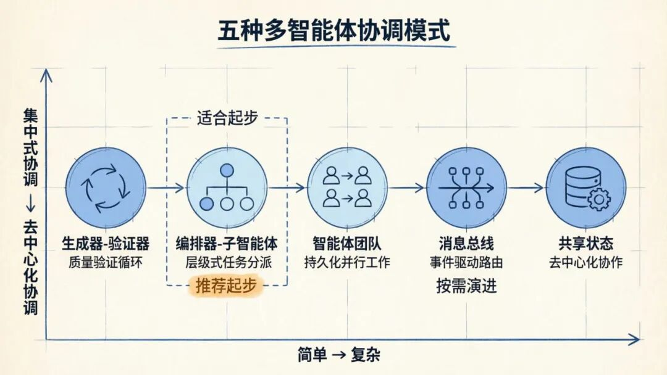

模式一：生成器-验证器
这是最简单的多智能体模式，也是部署最广泛的模式之一。我们在上一篇文章中以"验证子智能体模式"的名字介绍过它，这里采用更通用的生成器-验证器框架，因为生成器不一定非要是编排器。
[该类型的内容暂不支持下载]

工作原理
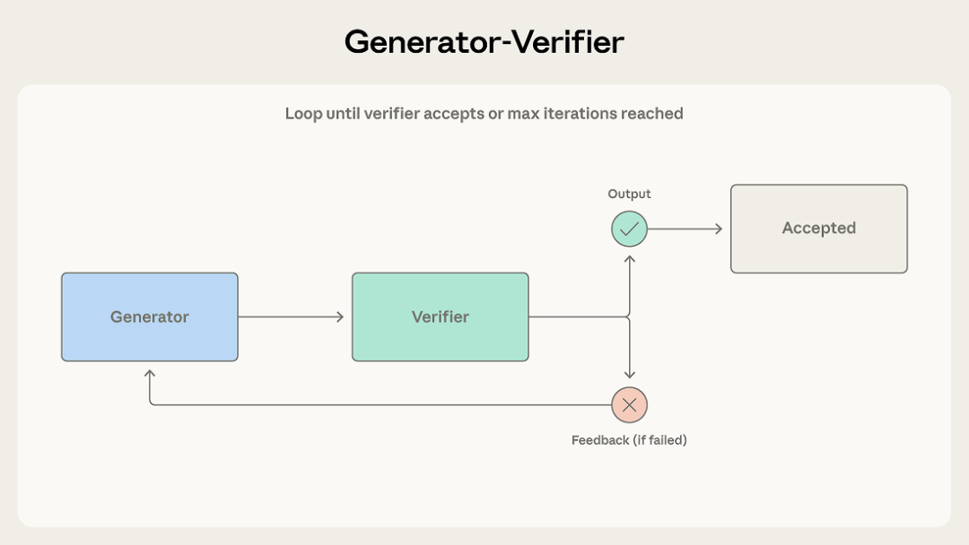
生成器接收任务并产出初始结果，然后将其传递给验证器进行评估。验证器检查输出是否满足要求——通过则标记完成，不通过则附上反馈意见退回。被退回后，反馈会路由回生成器，生成器据此修改并产出新一轮结果。这个循环持续运转，直到验证器接受输出，或者达到最大迭代次数。

适用场景
以一个客户支持系统为例，它需要针对客户工单生成邮件回复。生成器利用产品文档和工单上下文撰写初始回复。验证器则逐项检查：内容是否与知识库一致，语气是否符合品牌规范，回复是否涵盖了客户提出的每一个问题。检查未通过时，反馈会明确指出具体问题——比如某个功能被错误地归到了别的定价等级，或者工单中的某个问题被遗漏了。
当输出质量至关重要且评估标准可以被明确定义时，就适合采用这种模式。典型应用包括代码生成（一个智能体写代码，另一个写测试并执行）、事实核查、基于评分标准的打分、合规审查，以及任何错误输出的代价高于多生成一轮的场景。

局限性
验证器的好坏完全取决于评估标准。如果只给验证器一句"检查输出是否足够好"而不提供具体标准，它只会对生成器的结果照单全收。团队最常犯的错误，就是搭好了循环却没定义"验证"到底意味着什么——制造了质量把控的假象，却没有实质内容。（我们在前文讨论过这种过早宣告胜利问题（Early Victory Problem）。）
这种模式还假设"生成"和"验证"是两种可以分离的能力。如果评估一个创意方案的难度与生成它一样大，验证器未必能可靠地发现问题。
最后，迭代循环可能会陷入僵局。当生成器无法回应验证器的反馈时，系统就会在原地打转而不收敛。设置最大迭代次数并配备兜底策略（上报人工、附带注意事项返回最佳结果），可以防止这种情况演变为无限循环。

模式二：编排器-子智能体
这种模式的核心是层级结构。一个智能体扮演团队负责人，负责规划工作、分派任务、汇总结果。子智能体（Subagent）各司其职，完成任务后向上汇报。

工作原理
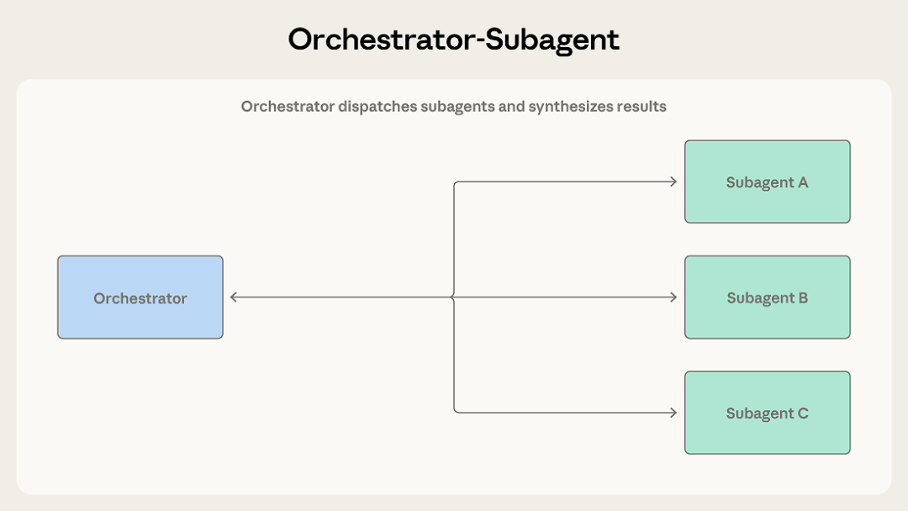
主智能体接收任务后，先决定如何拆解。有些子任务它会直接处理，另一些则分派给子智能体。子智能体完成工作后返回结果，由编排器汇总为最终输出。
Claude Code()([1]) 就采用了这种模式。主智能体自己编写代码、编辑文件、执行命令，需要搜索大型代码库或调查独立问题时，则在后台启动子智能体并行工作，结果流式返回。每个子智能体在自己的上下文窗口中运行，只返回精炼后的发现。这样既保持了编排器的上下文聚焦于主任务，探索性工作又能同时进行。

适用场景
以自动化代码审查系统为例。当一个 Pull Request 到来时，系统需要检查安全漏洞、验证测试覆盖率、评估代码风格、审查架构一致性。每项检查都各不相同，需要不同的上下文，产出明确的结果。编排器将每项检查分派给专门的子智能体，收集结果后汇总为一份统一的审查报告。
当任务分解清晰且子任务之间依赖性较低时，适合采用这种模式。编排器维护对整体目标的连贯视角，子智能体则专注于各自的职责。

局限性
编排器会成为信息瓶颈（Information Bottleneck）。当一个子智能体发现了与另一个子智能体工作相关的信息时，这条信息必须先回到编排器再转发出去。比如，安全子智能体发现了一个认证缺陷，而这个缺陷会影响架构子智能体的分析——编排器必须识别这种依赖关系并正确路由信息。几轮传递下来，关键细节往往被丢失或过度压缩。
顺序执行也限制了吞吐量。除非显式并行化，子智能体只能逐个运行——付出了多智能体的 Token 成本，却没有获得速度上的收益。

模式三：智能体团队
当工作可以分解为能长时间独立并行推进的子任务时，编排器-子智能体模式就显得过于束缚了。

工作原理
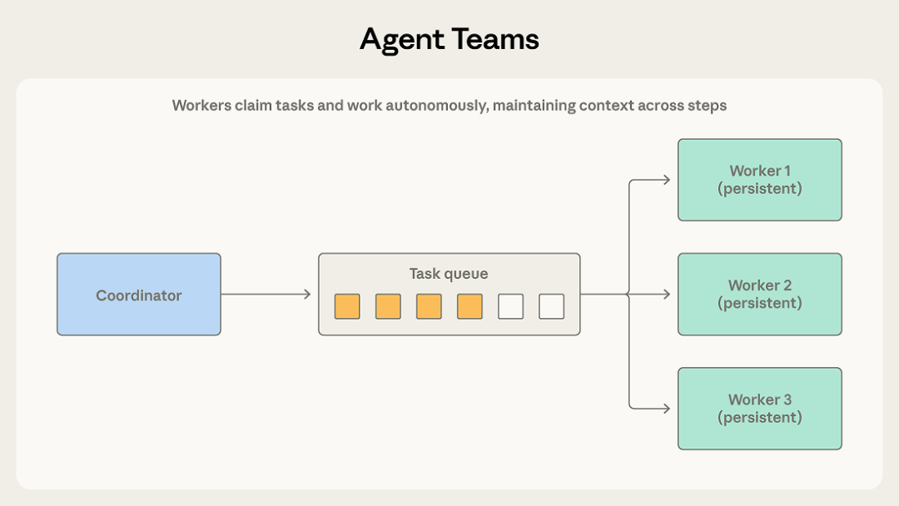
协调者将多个工作智能体作为独立进程启动。团队成员从共享队列中领取任务，自主完成多个步骤的工作，完成后发出信号。
与编排器-子智能体的关键区别在于工作者持久性（Worker Persistence）。编排器为一个有边界的子任务启动子智能体，子智能体返回结果后即终止。而团队成员在多次任务分配之间保持存活，不断积累上下文和领域专业知识，随着时间推移表现持续提升。协调者分配工作、收集结果，但不会在任务之间重置工作者。

适用场景
以大型代码库的框架迁移为例。团队中的每个成员可以独立迁移一个服务——各有各的依赖、测试套件和部署配置。协调者将每个服务分配给一个成员，每个成员自主完成迁移：更新依赖、修改代码、修复测试、执行验证。协调者收集已完成的迁移结果，然后在整个系统上运行集成测试。
当子任务相互独立且受益于持续的、多步骤工作时，适合采用这种模式。每个团队成员在其领域内建立起深入理解，而非每次分派都从零开始。

局限性
独立性是核心要求。与编排器-子智能体模式不同——编排器可以在子智能体之间居中调停、路由信息——团队成员自主运行，无法轻松共享中间成果。如果一个成员的工作影响到了另一个成员，双方都毫不知情，最终输出可能相互矛盾。
完成检测也更加困难。由于团队成员自主工作且耗时各异，协调者必须处理部分完成的情况——一个成员两分钟就搞定了，另一个却需要二十分钟。
共享资源使这两个问题雪上加霜。当多个团队成员操作同一个代码库、数据库或文件系统时，可能会有两个成员编辑同一个文件或做出不兼容的更改。这种模式需要精细的任务分区和冲突解决机制。

模式四：消息总线
当智能体数量增加、交互模式日益复杂时，直接协调变得难以管理。消息总线引入了一个共享通信层，智能体通过发布与订阅（Publish and Subscribe）事件进行交互。

工作原理
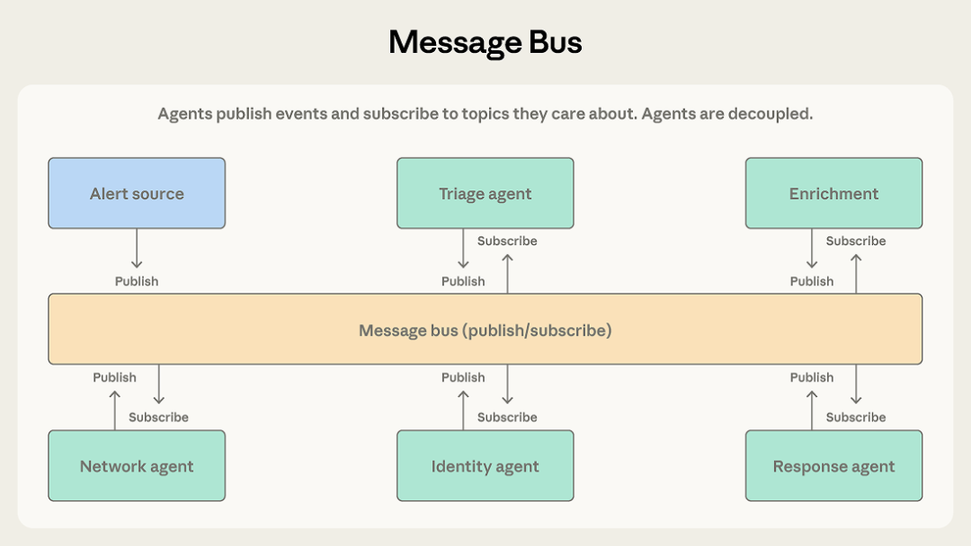
智能体通过两个基本操作进行交互：发布和订阅。智能体订阅自己关心的主题，路由器（Router()）负责将匹配的消息投递到位。新的智能体带着新的能力加入时，无需重新连接现有线路，就能开始接收相关工作。

适用场景
安全运营自动化系统是这种模式大放异彩的典型场景。告警从多个来源涌入，分诊智能体按严重程度和类型对每条告警进行分类，将高严重度的网络告警路由给网络调查智能体，将凭证相关告警路由给身份分析智能体。每个调查智能体可能会发布情报补充请求，由上下文收集智能体来响应。调查结果流向响应协调智能体，由它决定采取何种行动。
这条流水线之所以适合消息总线，是因为事件从一个阶段流向下一个阶段，团队可以随着威胁类别的演化增加新的智能体类型，而且各个智能体可以独立开发和部署。
当工作流由事件驱动而非预定义序列决定，且智能体生态系统可能持续增长时，适合采用这种模式。

局限性
事件驱动通信的灵活性使追踪变得更加困难。当一条告警触发了跨越五个智能体的事件级联时，要弄清楚到底发生了什么，需要精心设计的日志记录和关联分析。调试难度远高于追踪编排器的顺序决策。
路由准确性同样至关重要。如果路由器对事件分类错误或丢弃了事件，系统会静默失败——什么都没处理，但也不会崩溃。基于大语言模型的路由器提供了语义层面的灵活性，但也引入了自身的失败模式。

模式五：共享状态
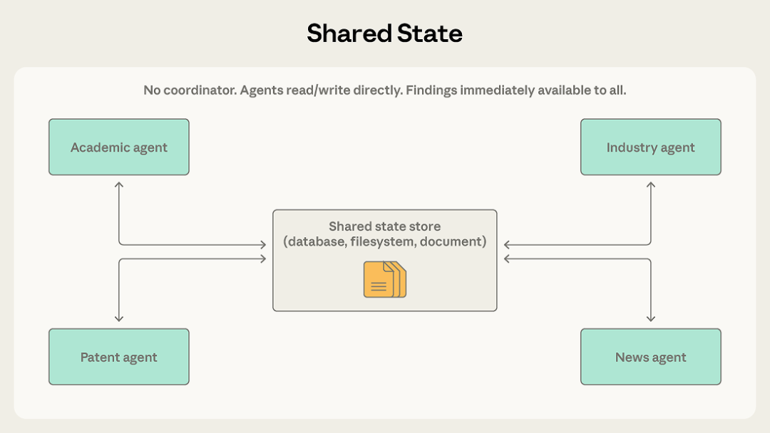
前面几种模式中的编排器、团队负责人和消息路由器都在集中管理信息流。共享状态（Shared State）则去掉了中间人，让智能体通过一个所有人都可以直接读写的持久化存储来协调工作。

工作原理
智能体自主运行，从共享的数据库、文件系统或文档中读取和写入数据。没有中央协调者。智能体检查存储中的相关信息，根据发现采取行动，再将自己的成果写回去。工作通常始于一个初始化步骤——向存储中注入一个问题或数据集，终止于某个终止条件（Termination Condition）的满足：时间限制、收敛阈值()（Convergence Threshold），或者一个专门的智能体判定存储中已经包含了充分的答案。

适用场景
想象一个研究综合系统，多个智能体分别调查一个复杂问题的不同方面。一个探索学术文献，一个分析行业报告，一个审查专利申请，还有一个监测新闻报道。每个智能体的发现都可能启发其他人的调查方向。比如，学术文献智能体发现了一位关键研究者，而行业智能体恰好应该深入了解这位研究者所在的公司。
有了共享状态，发现直接写入存储。行业智能体可以立刻看到学术智能体的发现，无需等待协调者来转发信息。智能体在彼此的工作基础上不断推进，共享存储逐渐演变为一个持续进化的知识库。
共享状态还消除了协调者作为单点故障（Single Point of Failure）的风险。如果某个智能体停止运行，其他智能体照常读写。而在编排器和消息总线系统中，协调者或路由器一旦故障，整个系统都会停摆。

局限性
没有显式协调，智能体可能重复劳动或采取相互矛盾的策略。两个智能体可能独立调查同一条线索。智能体之间的交互产生的是涌现行为而非自上而下的设计，这使得系统行为更难预测。
更隐蔽的失败模式是反应式循环（Reactive Loops）。例如，智能体 A 写入一个发现，智能体 B 读取后写入跟进结果，智能体 A 看到跟进又做出回应……系统不断消耗 Token，却始终没有收敛。重复劳动和并发写入有成熟的工程解决方案（加锁、版本控制、分区），但反应式循环本质上是一个行为问题，需要一等公民级别的终止条件：时间预算、收敛阈值（连续 N 个周期无新发现），或者一个专门负责判断"存储中的答案是否已经足够"的智能体。如果把终止条件当作事后补丁，系统要么无限循环，要么在某个智能体上下文填满时随意终止。

选择与演进
合适的模式取决于关于系统的几个结构性问题。在上一篇文章中，我们提出了以上下文为中心的分解（Context-centric Decomposition）原则——按每个智能体需要什么上下文来划分工作，而不是按工作类型。这个原则在这里同样适用。五种模式的差异，本质上在于它们如何管理上下文边界和信息流动。

编排器-子智能体 vs. 智能体团队
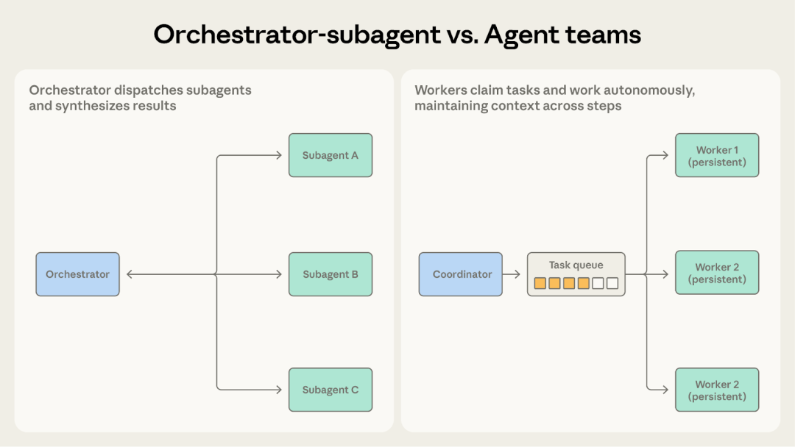
两者都由协调者分派工作给其他智能体，关键区别在于：工作者需要维持上下文多久？
- • 选择编排器-子智能体：当子任务短小精悍、目标明确且产出清晰。前面的代码审查系统就很适合——每项检查运行分析、生成报告、在单次有边界的调用中返回结果。子智能体不需要跨多个周期携带上下文。
- • 选择智能体团队：当子任务受益于持续的、多步骤工作。代码库迁移就属于这种情况——每个团队成员对分配给自己的服务建立起真正的熟悉度：依赖关系图、测试模式、部署配置。这种积累的上下文带来的性能提升，是一次性分派无法复制的。
当子智能体需要跨调用保持状态时，智能体团队是更好的选择。

编排器-子智能体 vs. 消息总线
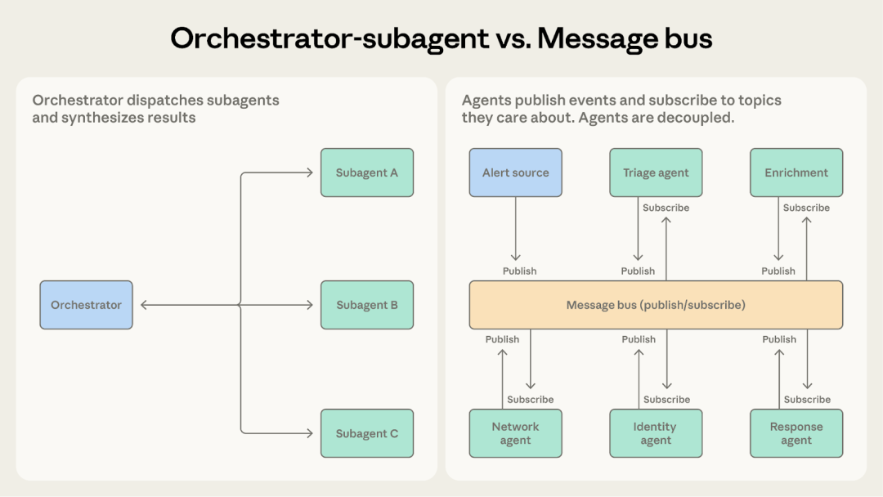
两者都能处理多步骤工作流，关键区别在于：工作流的结构有多可预测？
- • 选择编排器-子智能体：当步骤序列可以提前确定。代码审查系统走的就是固定流水线：接收 PR、运行检查、汇总结果。
- • 选择消息总线：当工作流由事件驱动，且可能随发现的内容动态变化。安全运营系统无法预测会收到什么告警，也无法预知需要哪些调查路径。新的告警类型可能随时出现，需要新的处理方式。消息总线通过将事件路由给有能力处理的智能体来适应这种变化，而不是遵循预定义的序列。
当编排器中为处理日益增多的情况而累积大量条件逻辑时，消息总线将这种路由变得显式且可扩展。

智能体团队 vs. 共享状态
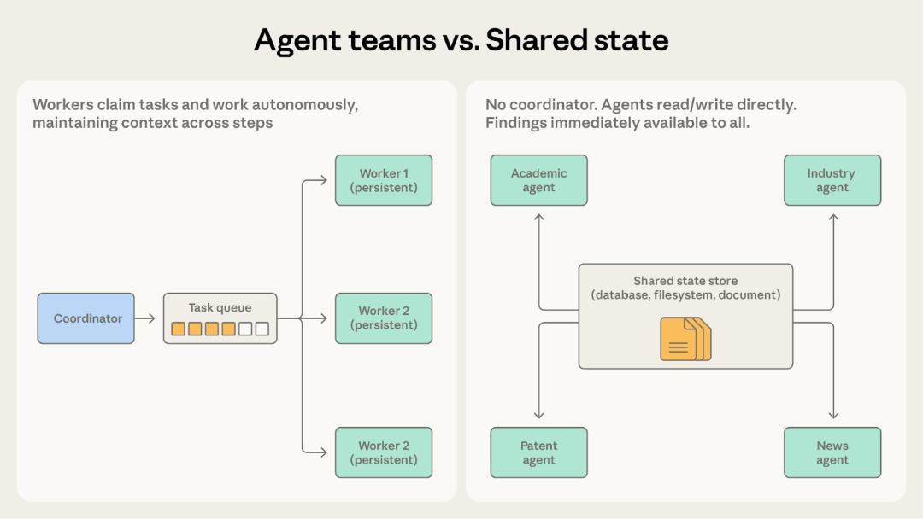
两者都涉及智能体自主工作，关键区别在于：智能体是否需要彼此的中间发现？
- • 选择智能体团队：当智能体处理互不关联的独立分区。代码库迁移就属于这种情况——每个团队成员负责自己的服务，协调者最后合并结果。
- • 选择共享状态：当智能体的工作是协作性的，发现需要在它们之间实时流动。研究综合系统更匹配这种模式——学术智能体发现了一位关键研究者，这个信息立即就与行业智能体的调查相关。
一旦团队成员需要彼此沟通而不仅仅是分享最终结果，共享状态就是更自然的选择。

消息总线 vs. 共享状态
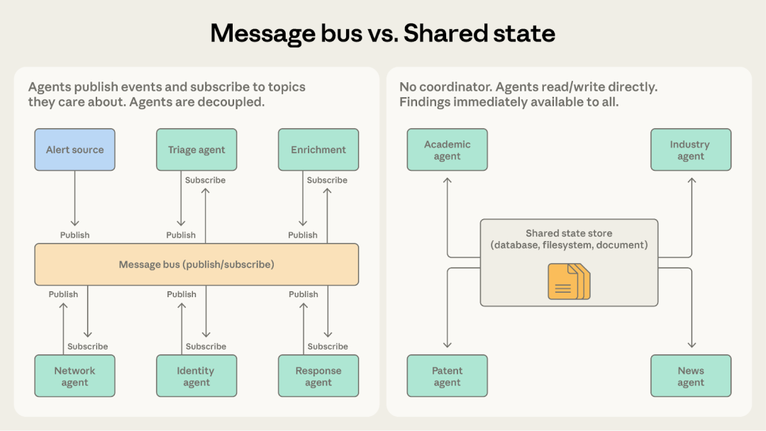
两者都支持复杂的多智能体协调，关键区别在于：工作是作为离散事件流动，还是汇聚成共享知识库？
- • 选择消息总线：当智能体在流水线中对事件做出响应。安全运营系统逐阶段处理告警，每个事件触发下一步后即告完成。这种模式擅长将事件路由给有能力处理的智能体。
- • 选择共享状态：当智能体基于长期积累的发现持续构建。研究综合系统持续收集知识，智能体反复回到存储中查看他人的发现，据此调整自己的调查方向。
消息总线仍然有一个路由器，意味着一个中央组件决定事件的去向。共享状态是去中心化的。如果消除单点故障是优先级，共享状态提供了更彻底的方案。
如果消息总线系统中的智能体发布事件是为了分享发现而非触发操作，那么共享状态是更好的选择。

起步建议
生产系统往往会组合使用多种模式。一种常见的混合方式是：整体工作流采用编排器-子智能体，对协作密集的子任务采用共享状态。另一种是：事件路由采用消息总线，处理各类事件的工作者则采用智能体团队的风格。这些模式是构建模块，而非互斥的选项。
下表总结了每种模式的适用时机。

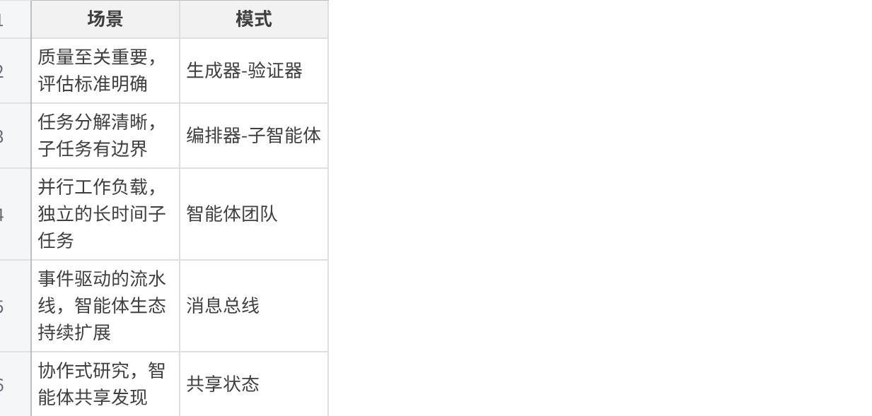
点击图片可查看完整电子表格

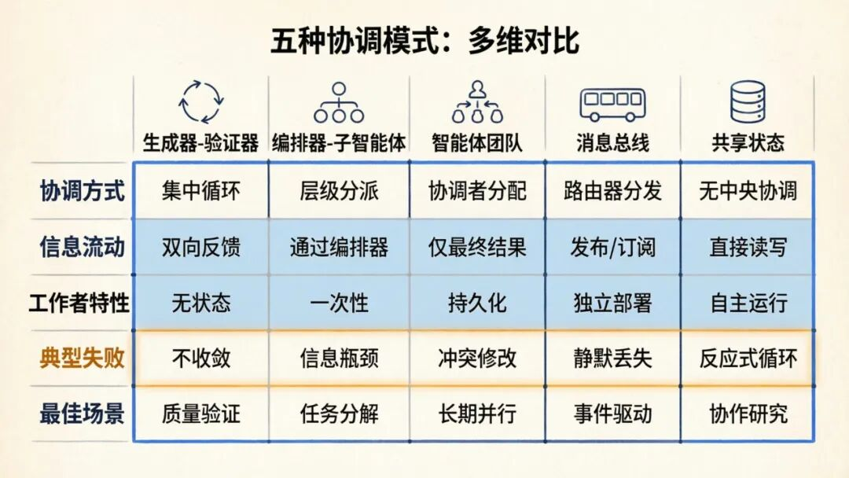
对于大多数场景，我们建议从编排器-子智能体开始。它以最小的协调开销（Coordination Overhead）覆盖最广泛的问题。观察它在哪里力不从心，然后随着具体需求的明确，向其他模式演进。
在后续文章中，我们将深入探讨每种模式的生产级实现和案例研究。关于多智能体系统何时值得投入的背景讨论，请参阅《构建多智能体系统：何时使用及如何构建》([2])。

总结
本文介绍了五种多智能体协调模式，帮助团队在已决定采用多智能体架构后，选择最合适的协调方式：
- 1. 生成器-验证器：最简单的模式。一个智能体生成输出，另一个按明确标准验证，未通过则反馈修改。适合质量至关重要的场景（代码生成、事实核查、合规审查），但要警惕验证标准不明确导致的"橡皮图章"问题。
- 2. 编排器-子智能体：层级式协调。主智能体规划和分派，子智能体各司其职后汇报。适合任务分解清晰的场景（如代码审查），但编排器可能成为信息瓶颈，跨子智能体的关键信息容易在传递中丢失。
- 3. 智能体团队：工作者持久化。与编排器模式不同，团队成员在多次任务间保持上下文，积累领域专业知识。适合需要长时间独立并行的工作（如框架迁移），但要求任务严格独立、解决共享资源冲突。
- 4. 消息总线：事件驱动。智能体通过发布/订阅机制交互，路由器负责消息投递。适合工作流不可预测且智能体生态持续扩展的场景（如安全运营），但调试困难，路由错误会导致静默失败。
- 5. 共享状态：去中心化协作。所有智能体直接读写共享存储，无中央协调。适合需要实时共享发现的协作研究，消除了单点故障风险，但需要一等公民级别的终止条件来防止反应式循环。
[该类型的内容暂不支持下载]
核心建议：从编排器-子智能体起步——它以最小的协调开销覆盖最广泛的问题。观察瓶颈所在，再按需向其他模式演进。这五种模式并非互斥选项，而是可以组合使用的构建模块。

致谢
本文由 Cara Phillips 撰写，Eugene Yang、Jiri De Jonghe、Samuel Weller 和 Erik S. 亦有贡献。

引用链接
[1] Claude Code: https://code.claude.com/docs/en/overview
[2] 《构建多智能体系统：何时使用及如何构建》: https://claude.com/blog/building-multi-agent-systems-when-and-how-to-use-them

